Planning prêt Sacs « P’tit Golf »
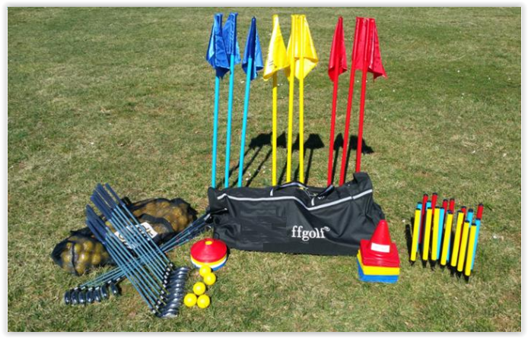
2019/2020 | Périodes 1 et 2 | Périodes 3 et 4 | Période 5
Sac 1 |  | Collège de LA FORCE  Resp : Mme BAGUR
Sac 2 |  |  | Ecole de GAgeac et Rouillac
Sac 3 |  |  | Ecole de ST JULIEN DE LAMPON
Sac 4 |  |  | Ecole de RAZAC (sous réserve confirmation)
Sac 5 |  |  | Ecole du FLEIX (sous réserve confirmation)
Sac 6 |  | Ecole de SARLANDE  Resp : Mr GORRE

2020/2021 | Périodes 1 et 2 | Périodes 3 et 4 | Période 5
Sac 1 | Ecole du GOUR DE L’ARCHE (sous réserve confirmation)
Sac 2
Sac 3
Sac 4
Sac 5
Sac 6

Contact pris directement avec les écoles pour la livraison et la récupération.
Un contrôle des sacs aura lieu en amont et en fin de prêt.
Le Comité Départemental et l’USEP se réservent le droit de récupérer à tout moment le sac pour effectuer des actions de promotion du golf scolaire (rencontres) ou jeunesse le nécessitant.

